Gîtes chambres d'hôtes - Région BELVES

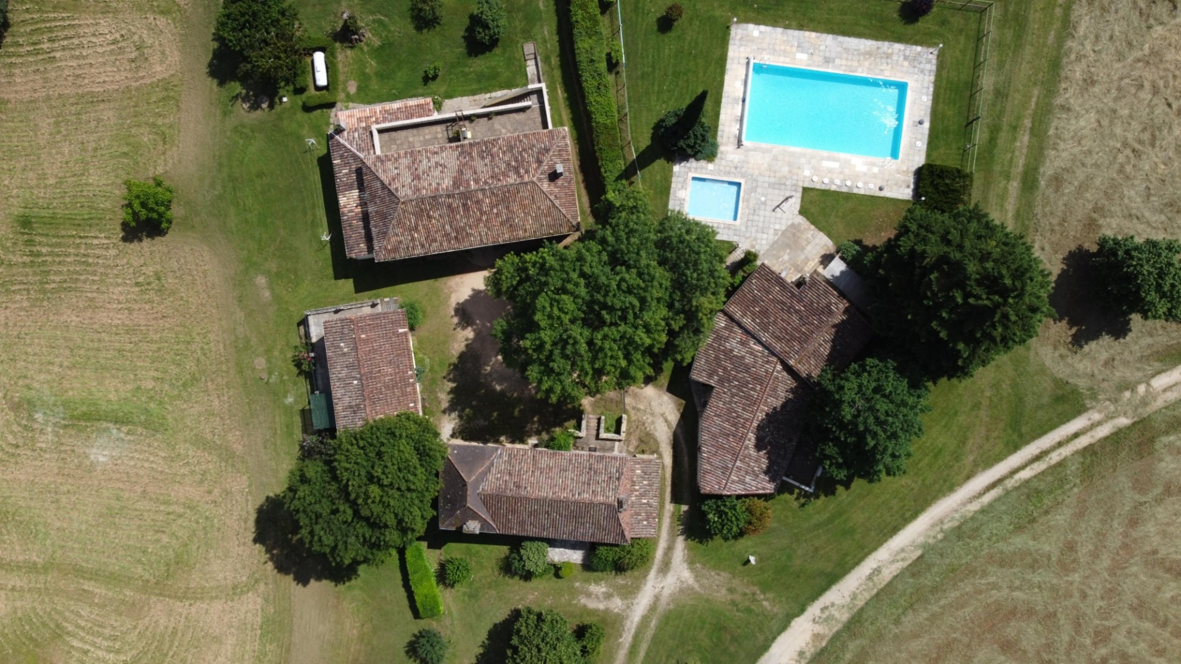
REF : AP2668

Un domaine exceptionnel niché dans un écrin de verdure

Située au cœur d'un havre de paix absolu, loin de toute nuisance et de vis-à-vis, cette propriété de charme offre un cadre de vie idyllique à seulement 7 km de l'un des plus beaux villages de France et de ses commodités. Véritable joyau du Périgord, cet ensemble immobilier en pierres typiques saura vous séduire par son authenticité et son potentiel exceptionnel.

Une maison principale et des gîtes pour une activité florissante

La propriété principale, d'une superficie confortable, dispose de quatre chambres spacieuses et offre tout le confort nécessaire pour un séjour des plus agréables. Parfaitement adaptée à une vie de famille, elle peut également constituer une excellente source de revenus locatifs.

Six gîtes indépendants, du studio cosy pour couple aux gîtes familiaux spacieux, complètent cet ensemble immobilier.

Pour des moments de partage inoubliables, une grange aménagée en salle de réception peut accueillir jusqu'à 40 personnes. Dotée d'une cuisine professionnelle et d'une laverie, elle offre tous les atouts nécessaires à l'organisation de repas festifs, de séminaires ou de réunions professionnelles.

Une maison forte datant du 16ème siècle, d'une superficie de 100 m² au sol sur deux niveaux, offre un potentiel de rénovation unique pour les amateurs d'histoire et d'architecture. Une grange de 100 m² supplémentaires complète l'ensemble, laissant libre cours à vos idées et à vos projets.

Pour parfaire ce tableau idyllique, une piscine de 14x7 chauffée avec pataugeoire et pool-house invite à la détente et aux plaisirs aquatiques. Les 26 000 m² de terrain qui entourent la propriété offrent un cadre paisible et préservé, idéal pour se ressourcer en pleine nature.

Cette propriété de charme, au riche potentiel locatif et aux multiples opportunités d'aménagement, constitue un investissement immobilier rare. Que vous soyez à la recherche d'une résidence principale ou d'une activité de gîtes florissante, ce domaine d'exception saura combler vos attentes.Les informations sur les risques auquel ce bien est exposé sont disponibles sur le site Géorisques www.georisques.gouv.fr

Prix : 904 800 € *
* Honoraires à charge de l'acquéreur : 4,00% soit 870 000 € net vendeur.

Surface Habitable : 800 m²  Surface Terrain : 26 000 m²  N° de chambres : 17  Etat : A rafraîchir | Année de construction : 1900  Chauffage : Gaz  Taxe Foncière : 5 000 €

Situation du bien:  Campagne isolée  Rez de chaussée:  Bureau 8,28 m2.  4 Chambres dont deux en suite avec salle d'eau/toilette (16,01 m2 - 12,04 m2 - 15,45 m2 et 13,13 m2).  Cuisine 10,66 m2.  Séjour 37,08 m2 avec poêle à bois et accès sur terrasse.  Salle d'eau 6 m2.  Terrasse  WC indépendant.  Dépendances:  Four à pain  Gîte "Lou Cantou" (8 pers) 115 m2 avec en rdc : pièce à vivre, salle. Rez-de- jardin : deux chambres (24,71 m2 - 20,99 m2), salle de bains/toilette 3,53 m2. Au premier étage : une chambre 12,33 m2. Terrasse à l"arrière  Gîte "La Rose trémière" 6 pers. situé au premier étage avec terrasse (65 m2 hab), séjour, cuisine, salle de bains/toilette, deux chambres.  Gîte "Fournil" (5/6 pers) de 73,14 m2 avec rdc : salon 23,44 m2, cuisine 24,22 m2, deux salle de bains/toilette. Au premier étage : deux chambres (12,89 m2 et 12,59 m2).  Gîte "Lilas" de 91 m2 avec rdc : pièce de 49 m2, trois chambres (12,05 m2 - 9,65 m2 - 5,84 m2), salle d'eau/toilette 7 m2 et salle de bains/toilette 7 m2.  Gîte "Iris" 6 pers situé au premier étage avec terrasse (65 m2), séjour, cuisine, deux chambres, mezzanine.  Gîte "Pigeonnier" (2/4 pers) de 46,57 m2 avec rdc : salon-cuisine 22,46 m2. Au premier étage : chambre avec salle de bains/toilette de 24,11 m2.  Garage 36 m2.  Grange deux pièces (58,49 m2 et 33,69 m2)  Grange aménagée avec spacieuse salle de reception pouvant accueillir 40 personnes, cuisine fonctionne et arrière cuisine, toilette.  Local technique  Maison forte à restaurer de 100 m2 au sol sur 2 niveaux. Toiture récente, vieil évier en pierre - Trillatte, velux mezzanine.  pool house pièce bar de 37,46 m2 , toilette 9,31 m2.  DPE:  Consommation énergétique en énergie primaire | DPE (suite):  Emission de gaz à effet de serre  DPE en cours  DPE en cours  Chauffage:  CC Gaz  Electrique  Electrique + bois  Equipements divers:  4 Fosses septique  Fenêtres:  Bois  Pièces diverses:  Buanderie  Chaufferie  Divers Une salle de jeux de 35 m2 environ.  Services:  Ville la plus proche : PAYS DE BELVES  Calme  Commerces 7 km d'un des plus beaux villages de France.  Dépendance  Gîtes  Terrain:  Arboré  Jardin  Piscine 14 X 7 + pataugeoire, chauffées et sécurisées.  prairie  Toiture:  Tuiles  Vue:  Vue sur forêt/bois



- Tel: «tel_agence-

